DĖL PANEVĖŽIO RAJONO SAVIVALDYBĖS TARYBOS 2020 M. RUGSĖJO 24 D. SPRENDIMO NR. T-205 „DĖL VIEŠOSIOS ĮSTAIGOS PANEVĖŽIO RAJONO SAVIVALDYBĖS POLIKLINIKOS PAREIGYBIŲ SĄRAŠO IR VALDYMO STRUKTŪROS PATVIRTINIMO“ PAKEITIMO

2022 m. gegužės 5 d. Nr. T-109
Panevėžys

Vadovaudamasi Lietuvos Respublikos vietos savivaldos įstatymo 18 straipsnio 1 dalimi ir atsižvelgdama į VšĮ Panevėžio rajono savivaldybės poliklinikos 2022-04-07 raštą Nr. S-831
„Dėl Panevėžio rajono savivaldybės tarybos 2020 m. rugsėjo 24 d. sprendimo Nr. T-205
„Dėl viešosios įstaigos Panevėžio rajono savivaldybės poliklinikos pareigybių sąrašo ir valdymo struktūros patvirtinimo“ pakeitimo“, Savivaldybės taryba n u s p r e n d ž i a:
P a k e i s t i:
1. viešosios įstaigos Panevėžio rajono savivaldybės poliklinikos pareigybių sąrašo, patvirtinto Panevėžio rajono savivaldybės tarybos 2020 m. rugsėjo 24 d. sprendimo Nr. T-205 „Dėl viešosios įstaigos Panevėžio rajono savivaldybės poliklinikos pareigybių sąrašo ir valdymo struktūros patvirtinimo“ 1.1 papunkčiu, 9.3, 14.2–14.4 ir 15.16 eilutes ir jas išdėstyti taip:
Eil. Nr. | Pareigybės pavadinimas
9.3. | Klinikinis logopedas
14.2. | Vyresnysis finansininkas
14.3. | Finansininkas
14.4. | Finansininkas-kasininkas
15.16. | Paramedikas - vairuotojas
2. viešosios įstaigos Panevėžio rajono savivaldybės poliklinikos valdymo struktūrą, patvirtintą Panevėžio rajono savivaldybės tarybos 2020 m. rugsėjo 24 d. sprendimo Nr. T-205 „Dėl viešosios įstaigos Panevėžio rajono savivaldybės poliklinikos pareigybių sąrašo ir valdymo struktūros patvirtinimo“ 1.2 papunkčiu, ir ją išdėstyti nauja redakcija (pridedama).

Savivaldybės meras Povilas Žagunis

PATVIRTINTA
Panevėžio rajono savivaldybės tarybos
2020 m. rugsėjo 24 d. sprendimu Nr. T-205
(Panevėžio rajono savivaldybės tarybos
2022 m. gegužės 5 d. sprendimo Nr. T-109
redakcija)
VIEŠOSIOS ĮSTAIGOS PANEVĖŽIO RAJONO SAVIVALDYBĖS POLIKLINIKOS VALDYMO STRUKTŪRA

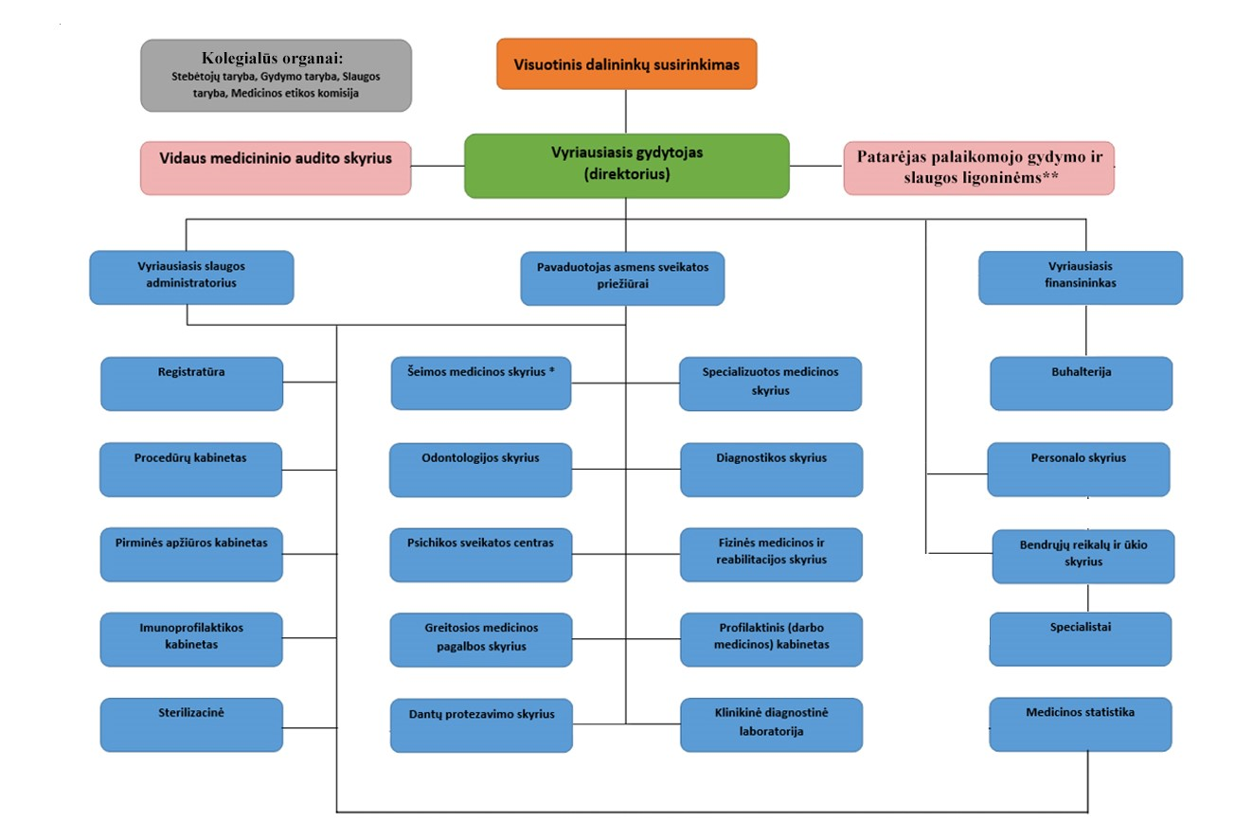
Finansų ir apskaitos
skyrus

*1. Šeimos gydytojų kabinetai:
1.1. Berčiūnų;
1.2. Paįstrio;
1.3. Smilgių;
1.4. Tiltagalių;
1.5. Vadoklių;
1.6. Poliklinikoje.

2. Ambulatorijos:
2.1. Krekenavos;
2.2. Naujamiesčio;
2.3. Raguvos;
2.4. Ramygalos.

3. Medicinos punktai:
3.1. Bernatonių;
3.2. Daukniūnų;
3.3. Ėriškių;
3.4. Geležių;
3.5. Jotainių;
3.6. Linkaučių;
3.7. Liūdynės;
3.8. Miežiškių;
3.9. Trakiškio;
3.10. Upytės;
3.11. Velžio;
3.12. Žibartonių.

** 4. Palaikomojo gydymo ir slaugos ligoninės:
4.1. Krekenavos;
4.2. Naujamiesčio;
4.3. Ramygalos.

